**Boletim Técnico**



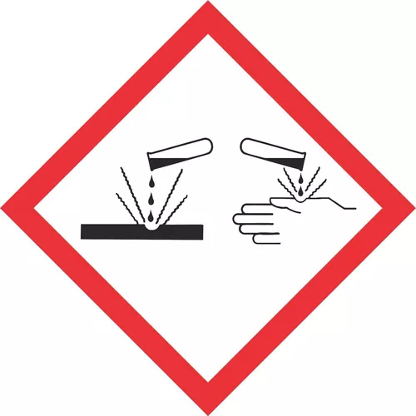

**Informações Técnicas**

**Características:**

- Espuma detergente desicrustante e desengordurante com altíssimo teor em hidróxido de sódio.

- Desincruntante alcalino de superfícies verticais de sujidades orgânicas originadas de sucos, açúcares, proteínas, amidos, óleos e gorduras, mesmo carbonizadas.

-Desengordurante de superfícies através do elevado grau de saponificação de gorduras e graxas.

- Tensoativos não iônicos de última geração com alto poder de detergência, emulsionamento de gorduras e formação de espuma.

- Espuma abundante, estável e de fácil enxágue.

- Eficaz também na presença de água dura.

- Produto biodegradável.

**Utilização:**

Indicado para lavagem de pisos, paredes e equipamentos em frigoríficos, laticínios, indústria de alimentos e bebidas.

É indicado para remoção de sujidades do tipo orgânicas nas indústrias alimentícias em geral e cozinhas profissionais, para lavagem de pisos, paredes, balanças, enchedoras, mesas de corte e utensílios em geral.

**Características Físico-Químicas:**

Aspecto Físico: ............................................. Líquido viscoso

Cor: ......................................................................... Castanho

Nível de espuma: ............................................................. Alto

Alcalinidade Total (%): ......................................... 35,0 a 45,0

pH a 1,0% : ............................................................ 13,8 ± 0,2

Densidade: (g/ml): ................................................ 1,40 a 1,50

Classe de Risco ...................................................... Corrosivo

**Composição:**

Tensoativos não-iônicos, agente alcalinizante, sequestrante, e veículo.

**Princípio Ativo:**

Hidróxido de sódio

**Validade do Produto:**

24 meses após a data de fabricação

**Modo de Usar:**

Diluir em água fria ou quente até 80ºC de 3,0% a 15,0% ou de 30 a 150 ml por litro de solução. Aplicar com auxílio de escova, gerador de espuma ou esfrega manual, após a aplicação, aguardar 3 minutos e enxaguar em abundância.

**Precauções de uso:**

**PERIGO:oPRODUTOiCORROSIVO  
CONSERVE FORA DO ALCANCE DE CRIANÇAS E DOS ANIMAISiDOMÉSTICOS.   
CUIDADO**: Provoca queimadura severa à pele e dano aos olhos. Não inale vapores/aerossóis. Use luvas, roupas e botas de proteção, utilize óculos de proteção e proteção facial. EM CASO DE INGESTÃO: Lave a boca. NÃO provoque vômito. EM CASO DE CONTATO COM A PELE (ou o cabelo): Retire imediatamente toda a roupa contaminada. Lave a pele com água tome um banho. Lave a roupa contaminada antes de usá-la novamente. EM CASO DE CONTATO COM OS OLHOS: Lave cuidadosamente com áqua durante vários minutos. No caso de uso de lentes de contato, remova-as, se for fácil. Continue enxaguando. EM CASO DE INALAÇÃO: Remova a pessoa para local ventilado e em uma posicão que não dificulte a respiração. Contate imediatamente CENTRO DE INFORMAÇÃO TOXICOLÓGICA 0800 722 6001. Tratamento específico. Contém: Hidróxido de sódio. Não misture com áqua na embalagem original. Não aplique em superfície aquecida. Nunca reutilize a embalagem vazia. OBRIGATÓRIO O USO DE EPI.

**Conservação:**

Este produto deve ser mantido em sua embalagem original fechada, em ambiente coberto e seco. Evitar temperaturas extremas. Nunca misture produtos químicos, a menos que tal procedimento seja indicado pelo fabricante por escrito.

**Embalagens:**

Bombona de Polietileno de 25kg e 70 kg.

**Registros Oficiais:**

Produto Registrado na ANVISA Nº 319660061

Produto com Certificação Halal

Utilize nossos serviços técnicos para levantamento das suas necessidades específicas de limpeza e desinfecção.

